Тема: «Изготовление панно»
Занятие 1 «Бабочки»
Сегодня на занятии мы научимся создавать силуэты и делать заготовки бабочками. Для этого нам понадобятся страниц старых журналов или обрезки обоев. Панно с бабочками поможет создать в доме весеннее настроение и разнообразить интерьер вашей комнаты.
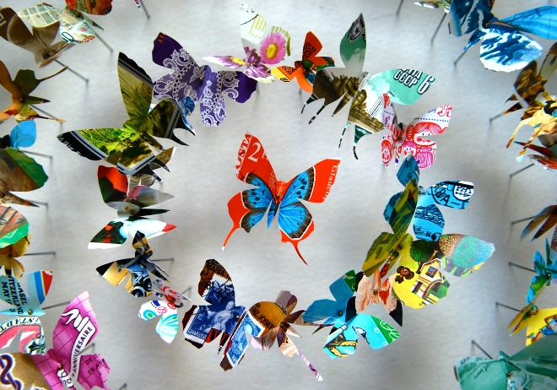
Трафарет бабочек
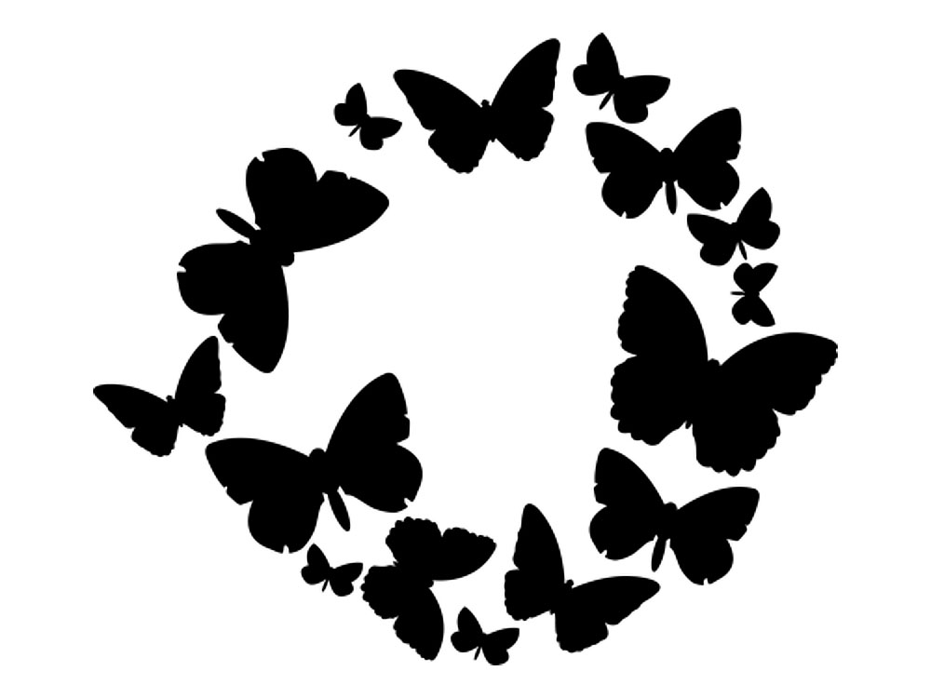
Технологическая последовательность изготовления бабочек

Распечатайте несколько трафаретов или шаблонов бабочек, можно перевести с помощью копировальной бумаги. | 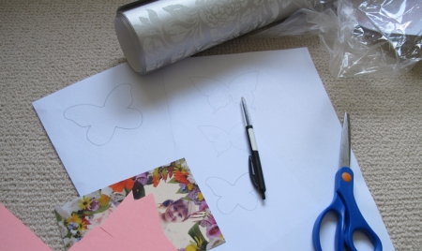
Затем вырежьте их из бумаги. Если использовать картинки разных размеров, то результат получится интереснее и декоративные бабочки будут выглядеть реалистичнее. | 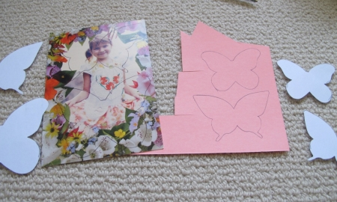
Приложите вырезанные силуэты к картону, обведите и затем вырежьте. Шаблоны готовы! | 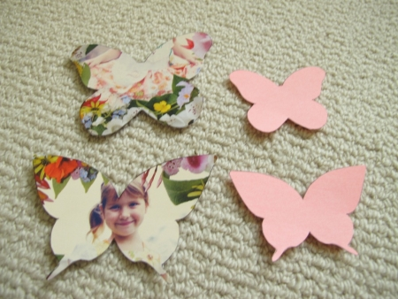
Переносим на бумагу, из которой планируем делать бабочек (обрезки обоев или цветных журналов). | 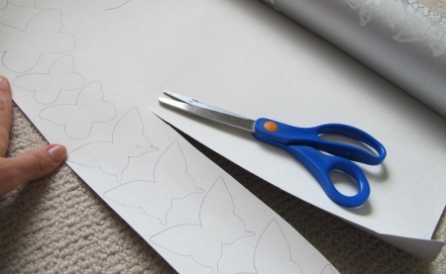
Вырезаем силуэты бабочек. Их количество будет зависеть от вашего эскиза. | 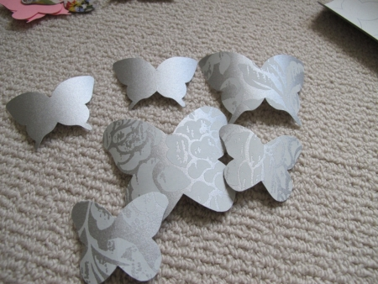
Слегка согните их пополам, чтобы создать эффект порхающих крыльев. | 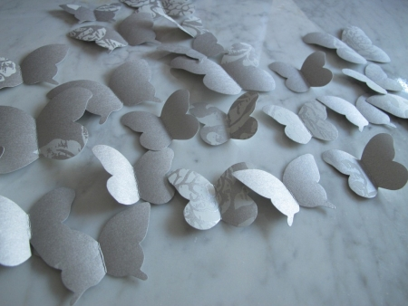

На следующем занятии мы оформим наши заготовки бабочек в красивое панно.
К следующему занятию подготовьте эскиз вашего панно. Вопросы присылайте на мою страничку в ВК https://vk.com/alyonapolienko

